**GUIA DE TRABAJO # 11 PARA QUIMICA GRADO 11°**

**TEMA: ACIDOS CARBOXILICOS**

**DOCENTE: LIC. ARLANDY MENDOZA**

**FECHA: 13/08/18 A 18/08/18 NOMBRE___________________________________________GRADO_____ N°____**

**INDICADORES DE DESEMPEÑO:**

* *Reconoce la nomenclatura IUPAC, las propiedades físicas y químicas de los Ácidos Carboxílicos*

**ACIDOS CARBOXILICOS**

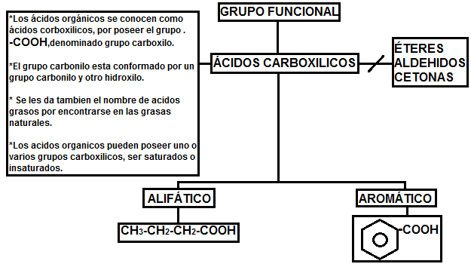

|  |
| --- |
| ***NOMENCLATURA:*** |
| 1. *En el sistema IUPAC, el nombre para ácidos carboxílicos se forma utilizando la palabra genérica* ***ácido*** *y el sufijo* ***oico****, el cual se le antepone la raíz que signifique el número de carbonos.* |
| 1. *Para compuestos ramificados el carbono del grupo carboxilo es el número uno y debe quedar en la cadena principal; los grupos sustituyentes sobre la cadena se localizan por números.* |
| 1. *Los ácidos aromáticos se nombran como derivados del ácido benzoico o del hidrocarburo aromático correspondiente.* |
| *Sin embargo, la mayoría de los ácidos carboxílicos son más conocidos por sus nombres comunes, que indica por lo general la fuente de donde proviene: ácido fórmico (del latín formica: hormiga), acético (del latín acetum: vinagre), butírico (del latín butyrum: mantequilla).* |

|  |
| --- |
| ***PROPIEDADES QUIMICAS DE LOS ÁCIDOS CARBOXILICOS:*** |
| *La presencia del grupo carboxilo determina que los ácidos orgánicos sean medianamente reactivos. Dos de las principales reacciones de este grupo de compuestos son la formación de sales y la esterificación.* |
| * ***FORMACIÓN DE SALES****:* |
| *Al igual que todos los ácidos, los ácidos orgánicos reaccionan con las bases para producir sales y agua.* |
| *Ejemplo:* |
| * ***ESTERIFICACIÓN:*** |
| *Los ácidos carboxílicos reaccionan con los alcoholes en presencia de un ácido fuerte como HCl o H2SO4, originando un éster más agua.*    *Ejemplo:* |

***ACTIVIDAD: ***

1. *Indaga según el material bibliográfico recomendado por tu profesor:*

* *La síntesis de los ácidos carboxílicos.*
* *¿Cuáles son las propiedades físicas de los ácidos carboxílicos.*
* *¿Cuál es el ácido carboxílico más importante comercialmente y por qué?*

1. *Dibuja la estructura molecular del Ácido propanoico-ácido láctico-ácido etanodioico.*
2. *Dé el nombre a los siguientes compuestos*: